V3.13.6-H5支持监测链接

一、背景
- 问题：当前【clue_token归因链路】获取参数有限，部分媒体无法获取广告、素材、广告版位参数
- 用户：监测链接流程投放更熟悉，使用更顺畅，例如广州投放不知道宏参数放在哪里
- 媒体：巨量广告不再维护【clue_token归因链路】

二、目标
- H5归因方案升级，更通用
- 三大主流媒体支持打通H5的广告、素材数据
请至钉钉文档查看「白板」
运营侧：功能上线后需邮件通知用户，强调使用监测链接时需进行联调

三、需求
编号 | 规划版本 | 模块 | 需求简称(*) | 优先级 | 备注
１ | V3.13.6 | 归因 | H5支持创建监测链接，可获取点击  除飞火/Ｂ站的微小、快小暂无法升级 | P1
２ |  | 归因 | 媒体管理支持H5设置归因回溯期，默认７天 | P1
３ |  | 归因 | 激活归因升级  需同时兼容宏参数的逻辑 | P1
４ |  | 回推 | 回推兼容宏参数和点击两种场景 | P1
5 |  | 报表 | 广告素材、用户细查加工逻辑调整 | P2
6 |  | 移动端 | 智投移动端优化 | P2
7 |  | 报表 | 广告直播报表增加达人ID展示 | P3
8 |  | bug | 报表中过滤掉未添加应用的数据（包含IOS、H5、PC、web） | P3
9 | V3.13.6 | 监测 | 微小创建监测新增媒体：腾讯互选（ID10163） ，账户必填，不回推  对接文档：腾讯广告互选平台首页 | P1 | 新增临时需求
备注：历史数据不处理，新增数据按新归因方式计算

四、需求详情

H5支持创建监测链接，可获取点击
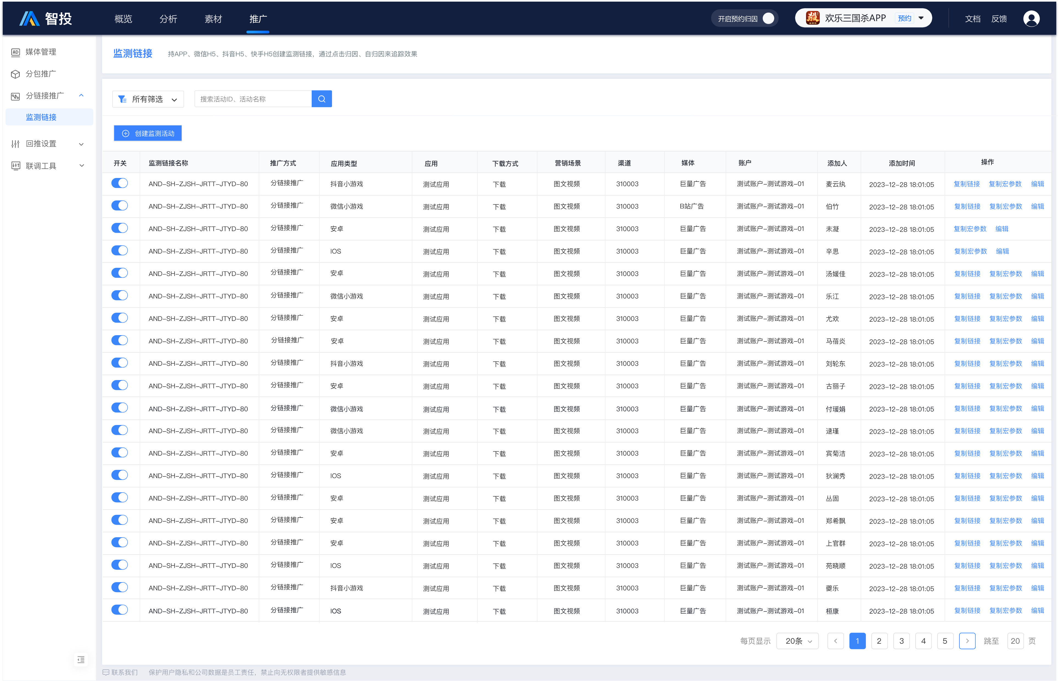 | 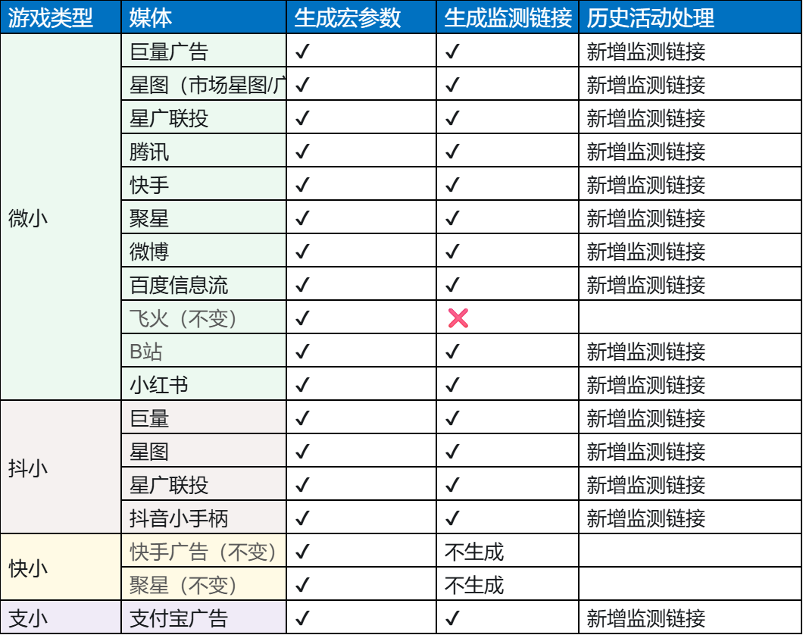
（1）统一在操作列复制监测链接或宏参数，操作列提示文案：
1.APP生成链接，复制填写到广告中，可进行点击归因
2.H5升级支持链接和宏参数，优先推荐使用链接，无链接时使用宏参数
（2）导出需要支持导出监测链接和宏参数，分成两列导出

媒体管理支持H5设置归因回溯期，默认７天
（1）H5支持监测链接的媒体，展示设置归因回溯期
（2）归因回溯期默认为７天，支持修改，可选项
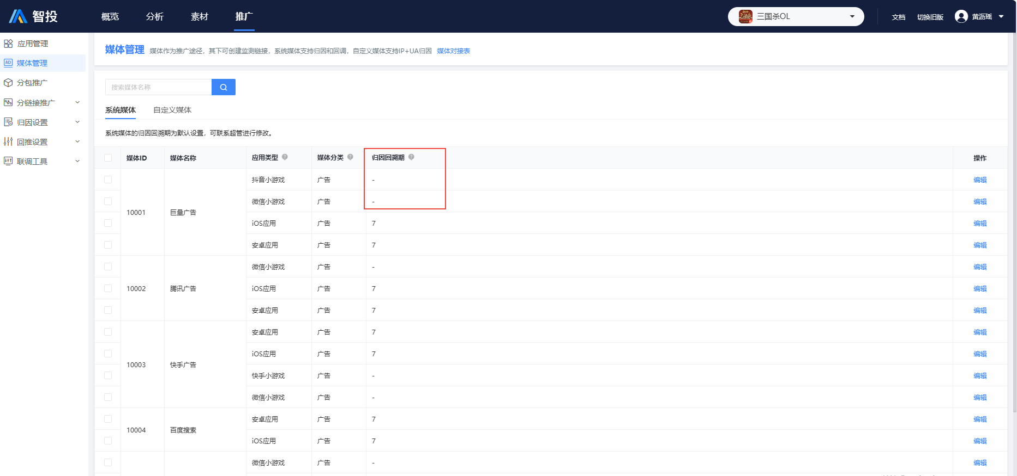 | 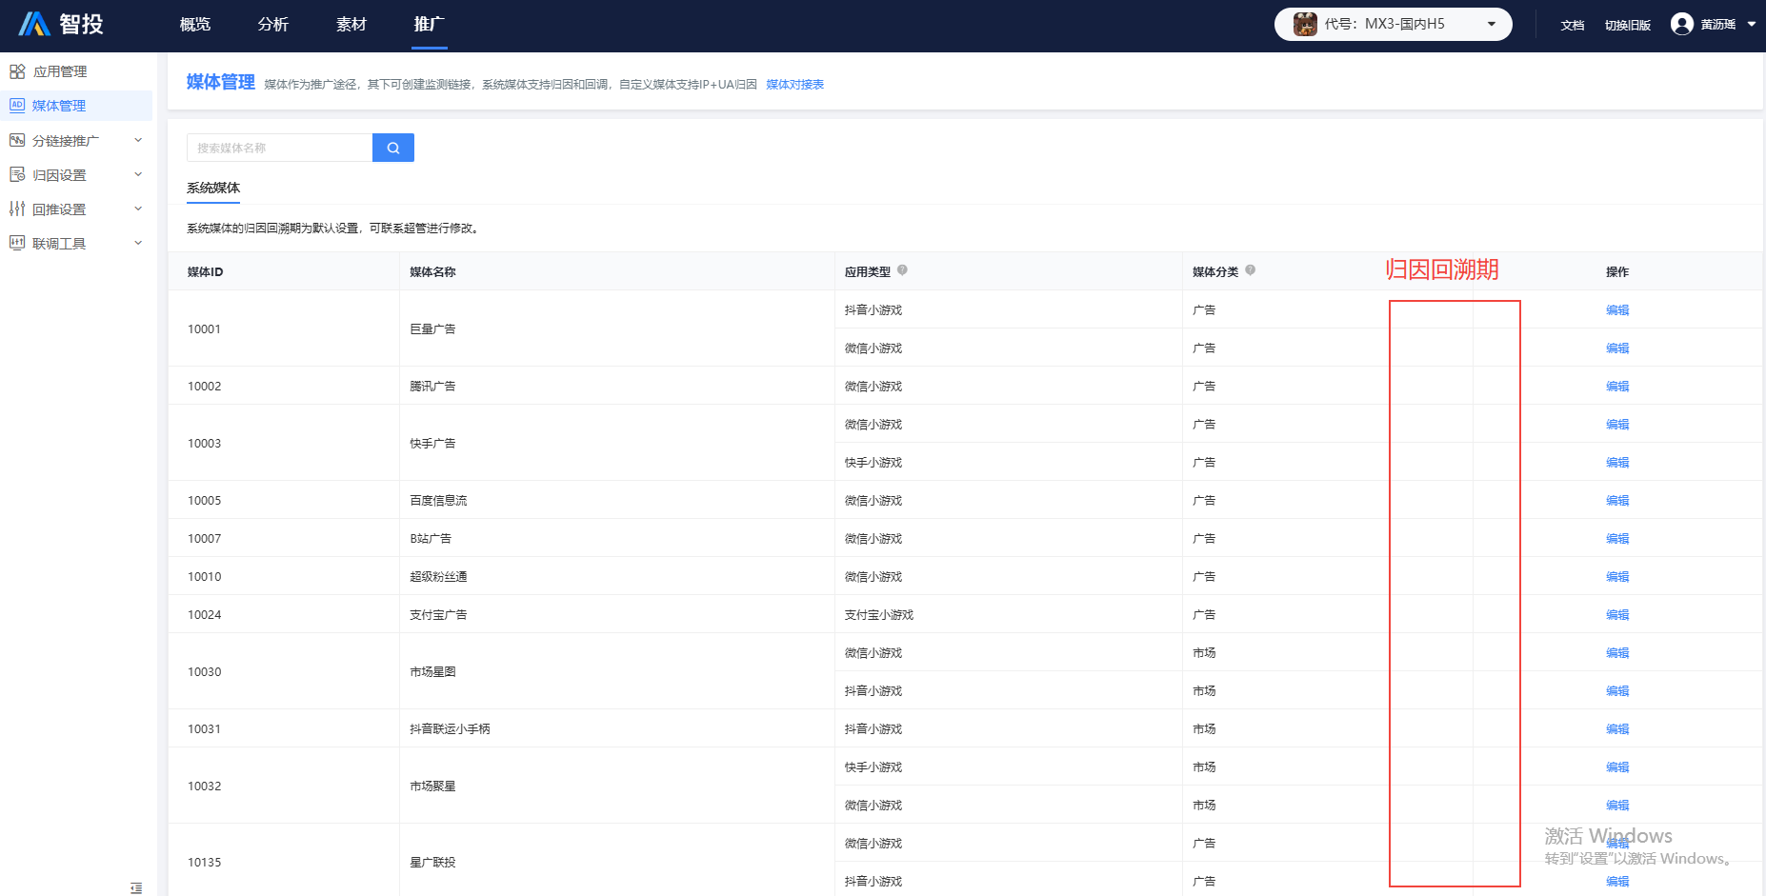 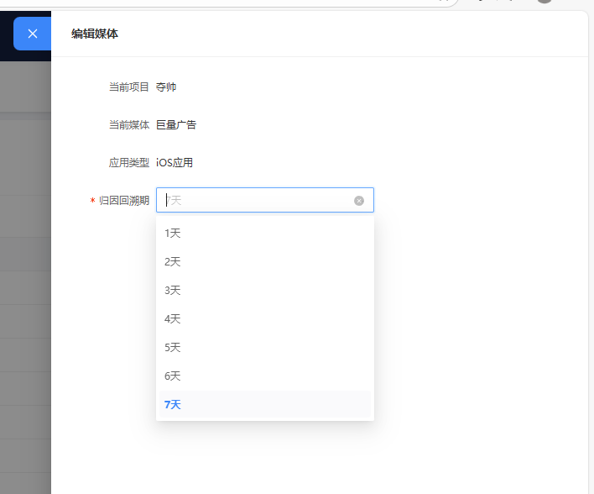

激活归因升级
（1）支持收取H5的点击明细
（2）激活归因新增点击归因，其余事件归因逻辑不变
（3）激活－点击归因匹配字段，参考文档请至钉钉文档查看附件《H5点击归因参数》
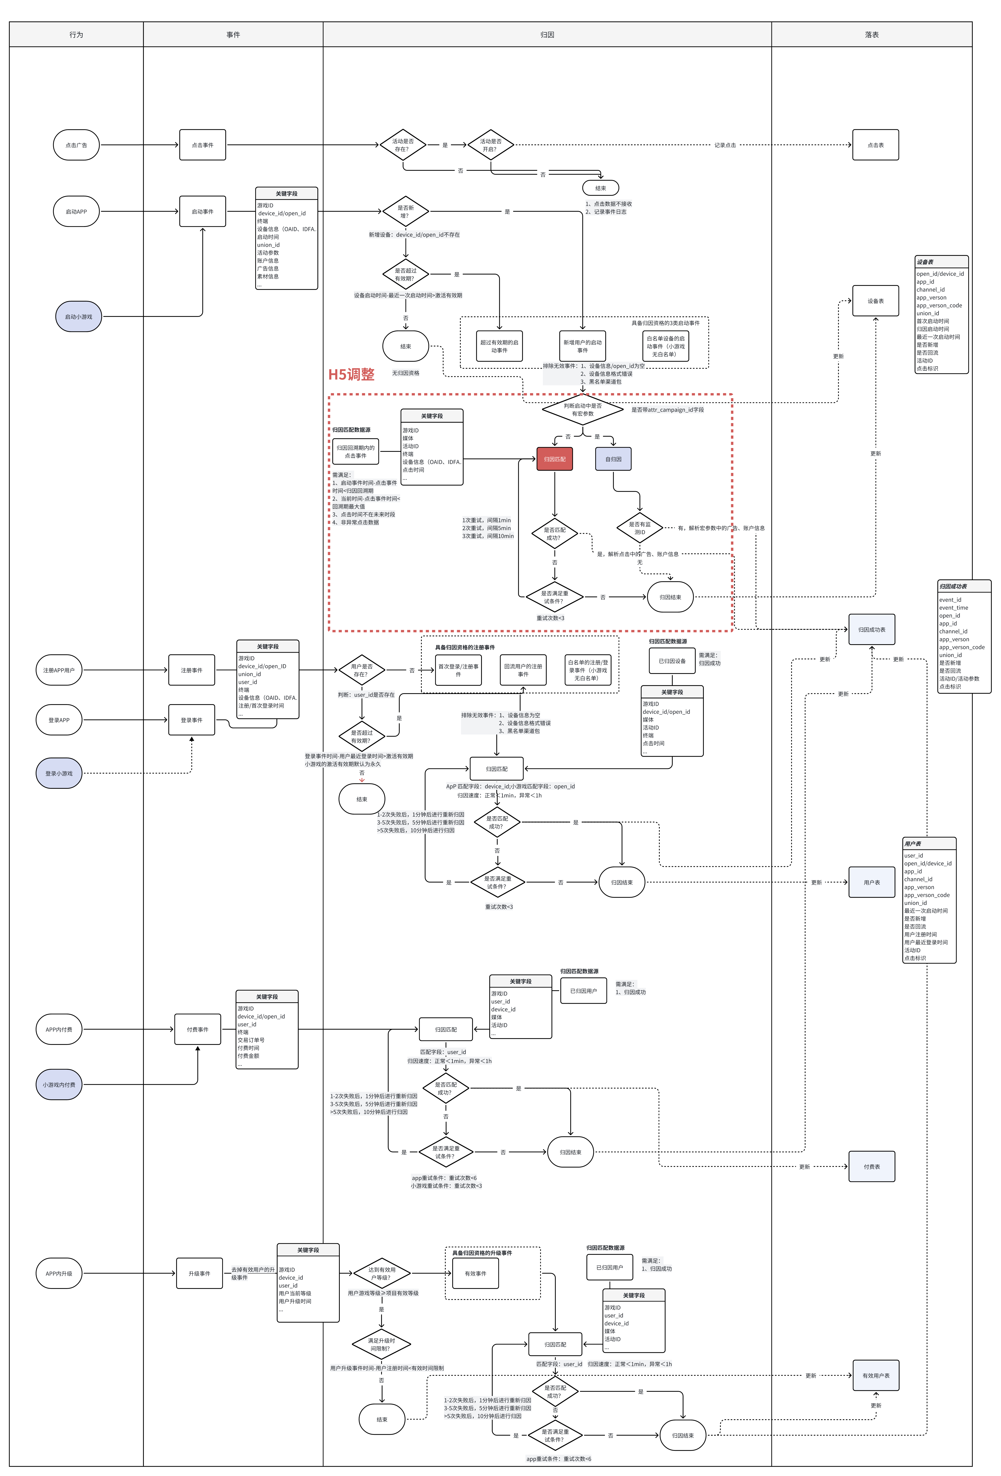

H5回推
回推参数获取需支持从点击中获取，以下媒体回推需升级
游戏类型 | 媒体 | 回推是否需升级 | 媒体文档
微小 | 巨量广告 | 需要 | ‬‬‬⁠‬⁠⁠⁠‬‬‬‬﻿﻿三方（微信）小程序转化回传技术对接指南 2.0 - 飞书云文档
 | 腾讯 | 需要 | 小游戏转化归因接入指引（新链路）
 | 快手 | 需要 | 微信小程序API归因上报 - 轻雀文档
 | 微博 | 需要 | ⁠‬‬⁠﻿⁠微博微信(含小程序异步)资产联调手册 - 飞书云文档
 | 百度信息流 | 需要 | 百度营销-商业开发者中心
 | B站 | 需要
 | 飞火 | 需要
 | 小红书 | 需要 | 【小程序推广-微信小程序】操作指南
抖小 | 巨量 | 需要 | ‬‬⁠‬﻿﻿⁠⁠抖音小游戏-直投全流程投放指引 - 飞书云文档

报表
关联报表 | 改动说明
广告素材 | 点击归因场景下解析点击中的广告、素材信息  提示：1.腾讯使用宏参数投H5时无法统计素材的后端数据，统一归为未知；推荐使用监测链接推广；2.快手媒体按广告信息筛选素材时，不支持查看消耗、点击等媒体指标
活动报表 | 1.H5项目增加广告点击数、广告点击排重数
用户细查 | 1.H5激活事件：点击归因时，归因设备ID展示实际用于匹配的ID（req_id/open_id/callback...）  2.H5激活事件：点击匹配详情，点击归因时需展示广告点击数据

移动端优化
《【新智投-移动端优化】-交互优化-1024》

广告直播报表增加达人ID展示
增加一列达人ID，按达人细分时，默认展示
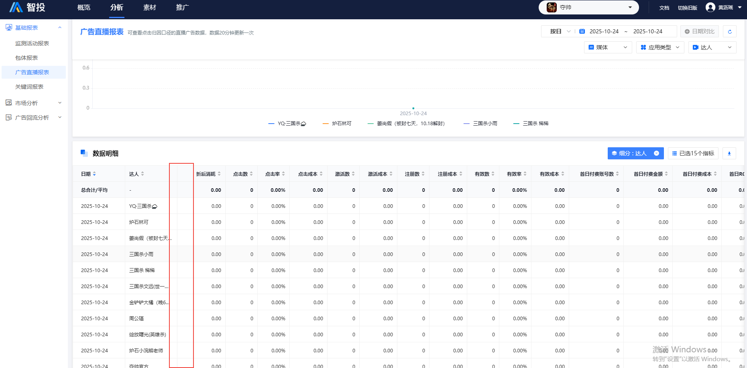

BUG处理
未添加的IOS、H5应用，有数据时映射为标准渠道号，报表展示标准渠道号

测试联调说明
游戏类型 | 媒体 | 媒体文档 | 测试联调
微小 | 巨量广告 | ‬‬‬⁠‬⁠⁠⁠‬‬‬‬﻿﻿三方（微信）小程序转化回传技术对接指南 2.0 - 飞书云文档 | －
 | 星图（市场/广告） | 星图监测联调工具使用说明-星图营销服务平台 | －
 | 星广联投 | https://bytedance.larkoffice.com/docx/OUQ6d50Rpoga7YxrqUrchWp0ncg | －
 | 腾讯 | 小游戏转化归因接入指引（新链路） | 可以联调，待投放授权账户
 | 快手 | 微信小程序API归因上报 - 轻雀文档 | －
 | 聚星 | 微信小程序API归因上报 - 轻雀文档 | －
 | 微博 | ⁠‬‬⁠﻿⁠微博微信(含小程序异步)资产联调手册 - 飞书云文档 | 可以联调，待投放授权账户
 | 百度 | 百度营销-商业开发者中心 | 可以联调，待投放授权账户
 | 小红书 | 【小程序推广-微信小程序】操作指南 | 可以联调，待投放授权账户
抖小 | 巨量 | ‬‬⁠‬﻿﻿⁠⁠抖音小游戏-直投全流程投放指引 - 飞书云文档 | 可以联调，待投放授权账户
 | 星广联投 | https://bytedance.larkoffice.com/docx/OUQ6d50Rpoga7YxrqUrchWp0ncg | －
 | 星图 | 星图监测联调工具使用说明-星图营销服务平台 | －
 | 抖音小手柄 |  | －
支小 | 支付宝广告 | 支付宝数字推广平台 | 可以联调，待投放授权账户

